Presseinformation

**»Der Norden liest – Die Herbsttour 2025« von NDR Kultur**

**Michael Thumann in Schwerin: »Eisiges Schweigen flussabwärts. Eine Reise von Moskau nach Berlin«**

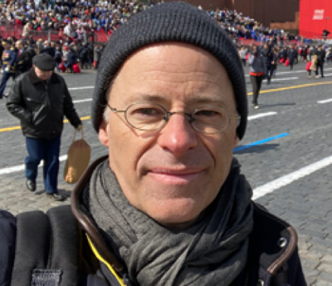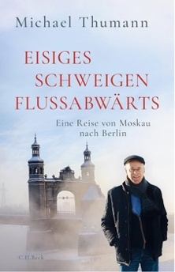Mittwoch, 29. Oktober 2025, 19:00 Uhr

Michael Thumann „Eisiges Schweigen flussabwärts“

Moderation: Christoph Bungartz, NDR Kultur

NDR Landesfunkhaus Mecklenburg-Vorpommern,

Schloßgartenallee 61, 19061 Schwerin

Karten: 15 €, ermäßigt 10 € inkl. VVK-Gebühr

Ticketverkauf bei der Tourist Info Schwerin, online beim NDR Ticketshop unter ndrticketshop.de sowie an der Abendkasse

Wohin steuert Russland? Seit dem Angriffskrieg gegen die Ukraine lesen wir immer neue Prognosen – oft mit widersprüchlichen Ergebnissen. Einer, der sich damit lieber zurück hält ist Michael Thumann, langjähriger Moskau-Korrespondent der „ZEIT“: „Ich beschreibe lieber, was ich sehe“, sagt er, „als große Prognosen zu machen.“

Und so erzählt Thumann in seinem aktuellen Buch „Eisiges Schweigen flussabwärts“ von der „weichzeichnenden Normalität des Moskauer Alltags“ und nimmt uns mit nach Narva, einen der letzten offenen Landübergänge zwischen Russland und der EU. In einen Nachtzug nach Kasachstan beobachtet er junge Russen, die vor dem Wehrdienst fliehen und trifft russische Flüchtlinge im Café Auditorium in Tiblissi.

Seine Diagnose: Russland verbarrikadiert sich gegenüber dem Westen und zieht eine schier unüberwindliche ideologische Grenze: durchs Land, durch den Staat, durch die Gesellschaft und durch die Köpfe. Mit Michael Thumann können wir einen Blick hinter diese Grenze werfen.

Unter der Schirmherrschaft von Stiftung Lesen. In Kooperation mit dem NDR Landesfunkhaus Mecklenburg-Vorpommern, dem Landesverband der Volkshochschulen Mecklenburg-Vorpommern und der Buchhandlung littera et cetera.

Für alle, die nicht live dabei sein können: Die Sendung zur Veranstaltung gibt’s am 30. November 2025 um 20.00 Uhr im „Sonntagsstudio“ von NDR Kultur.

**„Der Norden liest – Die Herbsttour“ von NDR Kultur**

Jubiläum: Seit 2006, also seit 20 Jahren, präsentiert die Herbsttour der NDR Kultur-Reihe „Der Norden liest“ norddeutsche Autorinnen und Autoren und deren Themen. Dieser „Walk of Fame“ der Literatur im Norden bietet spannende Begegnungen – oft an Originalschauplätzen – von Schleswig-Holstein über Hamburg bis nach Mecklenburg-Vorpommern und Niedersachsen. Organisiert von der Kulturagentur HEINEKOMM und unterstützt von renommierten regionalen Partnern, feiert die „Herbsttour“ die Vielfalt der norddeutschen Literatur.

Weiterer Termin der Tour in Mecklenburg-Vorpommern: 24. 10. 2025 – Berit Glanz, Dock Inn Warnemünde